СМОТРИМ В КНИГУ

«Скукотища» и «теснотища» в микромире неразрывно соседствует с ограниченными строительными возможностями атомов и молекул. Ибо ни при какой реакции двух или множества химических элементов, и ни при каких условиях «в осадок» не сможет выпадать, не то что клетка целиком, но ни одна белковая молекула не образуется. Если молекулярная форма видоизменяется, то это еще ничего не значит. И обратившись передом, а не задом к некоторым научным исследованиям в области микромира, будем лицезреть всяческое разнообразие в их молекулярной структуре. К примеру вихревые модели атомов кислорода, вихревые модели атомов бора, вихревые модели атомов углерода и его двенадцать апостолов, то есть, извините, конфигураций, и т.д.
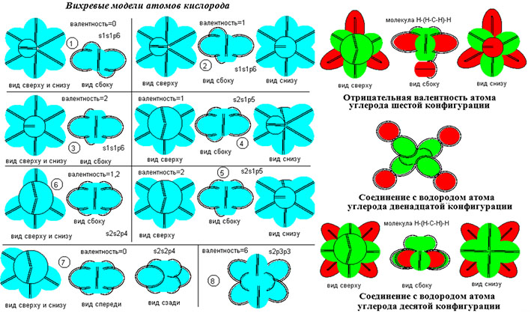
Однако с какого боку на возникающие атомные или молекулярные конфигурации не посмотри, все едино из этих пазлов ничего…. Ой, да ладно! А почему бы и нет? Когда стих Есенина приводил, оно по теме прозвучало, а тут такая «проза» напрашивается! Да. Более крупные образования выращивать в в кухонной лаборатории, оно, конечно можно. Типа кристаллов. Для этой забавы вам не потребуется много усилий, зато по окончании работы получите весьма привлекательные безделушки, которые, кстати, можно использовать в качестве украшений для елки. Будем считать что необходимую соль вы уже приобрели и готовы приступить к самому процессу. Для этого вам понадобится чистый стакан с дистиллированной водой. Растворяйте соль в воде помешевая и постепенно нагревая воду в стакане. Если раствор охлаждать быстро, то кристаллы будут расти так же быстро, но их форма может оказаться неправильной. Более лучший результат можно получить при медленном охлаждении, в этом случае форма кристаллов будет правильной. Далее снимаете стакан с раствором с подогрева и вынимаете все лишние предметы из него. Сразу же после этого опускаете в стакан веревочку, на которой будет образовываться кристаллики. Веревочку лучше всего использовать шерстяную.
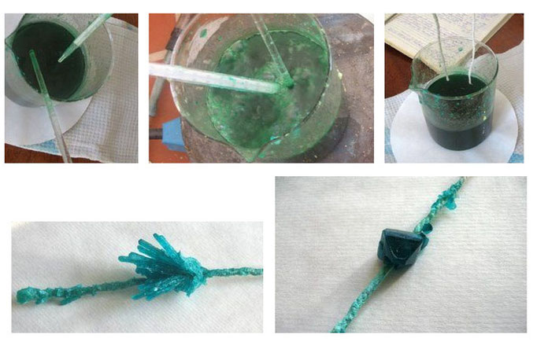

А объединить молекулы между собой сформировав моря да океаны слабо? Ну, так это же - супрамолекулярная самосборка! Аналогично и с газообразными молекулами, которые под один атмосферный купол сбираются. Итак, «проза»: «В начале сотворил Бог небо и землю. Земля же была безвидна и пуста, и тьма над бездною, и Дух Божий носился над водою. И сказал Бог: да будет свет. И стал свет. И увидел Бог свет, что он хорош, и отделил Бог свет от тьмы».

Ага, вот ведь когда сформировалась первая гистограмма! Семен Семенович… То есть, извините, Симон Эйлевич, ну как же вы одно с другим не увязали? Хорошо, читаем далее: «И назвал Бог свет днем, а тьму ночью. И был вечер, и было утро: день один. И сказал Бог: да будет твердь посреди воды, и да отделяет она воду от воды. [И стало так.] И создал Бог твердь, и отделил воду, которая под твердью, от воды, которая над твердью. И стало так. И назвал Бог твердь небом. [И увидел Бог, что это хорошо.] И был вечер, и было утро: день второй. И сказал Бог: да соберется вода, которая под небом, в одно место, и да явится суша. И стало так. [И собралась вода под небом в свои места, и явилась суша.] И назвал Бог сушу землею, а собрание вод назвал морями. И увидел Бог, что это хорошо». Хорошо-то оно хорошо, а вот никакой гистограммы в Библии нет, значит используя ту же структуру дисплея на цифровой камере можно увидеть первый фрактальный домен Вселенной или ФДВ. Примерно вот так:
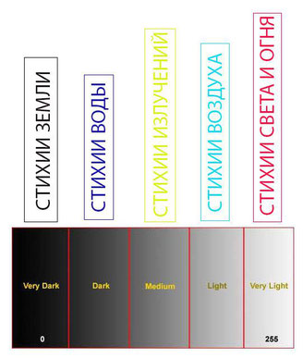
Неодолимое стремление к победе над ограничениями строительных возможностей микромира, отслеживается уже на первом элементе, то есть у водорода. И проявляется оно тем, что в свободном состоянии первый элемент встречается крайне редко. В небольших количествах он содержится в вулканических и других природных газах. Атомарный водород обладает повышенной химической активностью по сравнению с молекулярным, и это понятно, из-за чего…. Ничтожные его количества (0,0001% по числу атомов) присутствуют в атмосфере. И водород в атомарном состоянии существует лишь короткое время, его атомы стремятся рекомбинировать в молекулы H2. Молекула водорода H2 состоит из двух атомов, соединённых ковалентной химической связью. Энергия диссоциации (т. е. распада на атомы) составляет 4,776 эв. В точности такая же схема присуща всем элементам периодической системы, из всех атомов моментально образуются молекулы! Далее, мы наблюдаем за тенденцией межмолекулярных взаимодействий. Ограничения, обусловленные закономерностями химических реакций, преодолеваются трнасмутацией. Но создавать пазлы, как по форме, так и по размерам больше, чем им позволяют молекулярные орбитали, они, к сожалению, не могут! Тут возможности атомно-молекулярного домена (АМД) исчерпаны. Значит проявляется следующее форматирование.

Супрамолекулярные механизмы на уровне СМД неизбежно возникают уже в силу того, что никакие химические реакции не смогу сформировать более крупные объекты. Посему, «гостей» к «хозяину» приходится «притягивать за уши» или за иные места. Вот и возникают прототипы неразрывных, но не химических реакций, а супрамолекулярных связей, которые используются при создании органических соединений и всех структурных образований одноклеточного организма. Итак, библейская тенденция самосборки элементарных частиц, атомов и молекул - это динамический и вполне разумный процесс, который тоже необходимо включить в определение жизни. Следовательно, данное направление неизбежно формирует супрамолекулярные силы, которые не отклоняются от самой главной цели – наконец-то встать одному среди равнины голой! Вернее, эта цель на «ведерках», «чашах», «горшках», «спиралях», «мембранах» или на «микротрубочках» успешно реализуется. И уже из подобного, «супра-вого набора» могут быть сформированы агрегатные структуры. И живые организмы, только на основании этих прототипов в процессе эволюции создаются. Только так!

Посему, дорогие мои, не ради праздного любопытства доктор Темников изучает еще и эту область, а для того, чтобы строение человека разумного увидеть практически на всех уровнях, а затем создать не анатомический, а информационный атлас. Если диагностика на уровне АМД обнаруживает отклонения в гистограммах, то это не следствие, а причина заболеваний, и она должна устраняться только здесь. Следовательно, создаются квантовые коррекционные программы, направленные по данному адресу. Опять же, учитывая ОППОЗИЦИОННЫЕ (ПОЛЯРНЫЕ) ШКАЛЫ В МОДЕЛИ МИРА Ч. Осгуда или Д.А Поспелова, применительно к периодической системе Д.И. Менделеева, основных базисных элементов оказалось не так уж много. Их всего восемь штук.

Все остальные элементы могут быть получены в процессах трансмутаций или ядерного синтеза. Причем, этот процесс обратимый, как «туда», так и «обратно». Например, сверхтяжелый водород или тритий образуется из атмосферного азота под действием нейтронов космических лучей. Да-да, в земной атмосфере много чего интересного происходит. К примеру, мало кто знает, что при абсолютно солнечной погоде на нас обрушивается (ШАЛ) или широкий атмосферный ливень. Это— «ливень» вторичных субатомных частиц (преимущественно, электронов), образующийся в результате множественных каскадных реакций, протекающих у нас над головой. Родоначальником ливня является попавшая в атмосферу из космоса всего одна первичная частица, вступающая в реакции с ядрами атомов газов, составляющих воздух. А далее процесс развивается в геометрической прогрессии. Широкие атмосферные ливни являются нормальным явлением, незаметны для человека и регистрируются с помощью специальных детекторов частиц. Ширина ливня у поверхности земли может достигать сотен и тысяч метров, площадь — десятков квадратных километров.

АМД- водородный сектор

Водород входит в состав корпускулярного излучения Солнца и космических лучей. В виде потока протонов он образует внутренний (протонный) радиационный пояс Земли. Я начал писать о первом элементе, и с точки зрения информационных гистограмм, он обладает уникальными свойствами, которые отражаются на строении человеческого организма. В первую очередь водород входит практически во все молекулярные соединения, но играет не только структурную, связующую роль. Да, он в составе воды, но мало растворим в воде (0,0182 мл/г при 20°C и 1 атм.) однако очень хорошо растворим… во многих металлах! Понятное дело, что любая железяка, в том числе и молекула гемоглобина является лучшим проводником электрических сигналов, следовательно, канал передачи информации с помощью диффузии водородных частиц реально существует. Согласно единой структуре гистограмм, эти его свойства будут находится в отделении СТИХИЯ ВОДОРОДНОГО ИЗЛУЧЕНИЯ. Причем, негативная программа, связанная с растворимостью водорода в металлах и его способность диффундировать через них, а также с диффузией его через углеродистый сплав (например, через сталь) может сопровождается разрушением сплава. Посему, не только программы железодефицитных анемий и прочих заболевания красной крови могут иметь «водородное происхождение», но и событийные негативные программы техногенных катастроф могут быть записаны на водородном уровне.

В следствии воздействия на состав соединений, слагающих угли, нефть, природные газы, глины, его так же можно отнести в отделение гистограмм СТИХИЙ ЗЕМЛИ. То, что водород входит в состав самого распространённого вещества на Земле - воды дает ему право всегда влиять на отделение гистограмм СТИХИЙ ВОДЫ. И здесь он обусловливает кислотные свойства так называемых протонных кислот. И программная связь его через жидкие среды организма с кислотно-шелочным равновесием однозначна. Следовательно, проблемы подобных нарушений тоже могу гнездиться в данном месте. Водород горит и взрывается в водородной бомбе. Он используется, как модель в квантовомеханических расчётах энергетических уровней других, более сложных атомов. При нагревании он вступает в реакции со многими элементами, посему энергетические или обменные нарушения также могут прописываться на водородном секторе в АМД. А это уже СТИХИЯ ОГНЯ. Следовательно, гистограмма, вернее пентаграмма водородного сектора однозначно будет включена в информационный атлас человека.
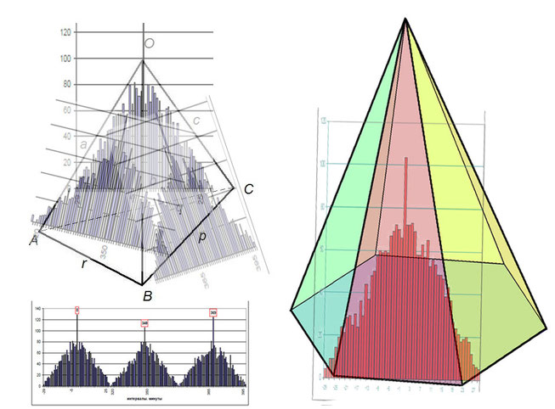
Конечно, та гистограмма, которая выстраивается на дисплее фотоаппарата, состоящая из пяти частей, и в каждой части которой имеется по пять десятков гистографических градаций, сама по себе может иметь форму треугольника, но в каждом секторе построен свой треугольник, посему если их расположить в линеечку, то получится некий вибрационный график. Однако гениальное открытие С.Э. Шноля заключается еще и в том, что он четко определил три годовых периода, и если полученные шнолевские треугольники пространственно объединить, то мы сформируем трехгранную ПИРАМИДУ ГОДА. В принципе, пирамида какая угодно может быть, минимум трехгранная, шестигранная либо больше. Главное, чтобы ее стороны были в виде симметричного треугольника. И кто знает, для чего древние цивилизации такие пирамиды на Земле сооружали? Можно предположить, что при вращении нашей планеты такая доминирующая конструкция выравнивала все вибрационные дефекты, и это позитивно сказывалось и на здоровье окружающих людей, и предотвращало стихийные бедствия.
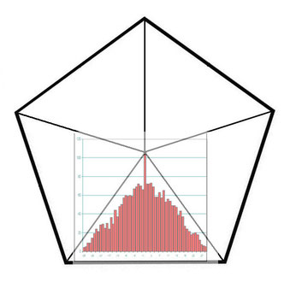
Однако каждый сектор в АДМ мы станем обозначать в виде пятиугольной диаграммы, которая будет состоять из треугольников. И в размере каждого треугольника мы будем прописывать оппозиционные, полярные шкалы, указывать деления пяти градаций, которая вполне наглядно демонстрирует норму и отклонение от нее. Посему общая пентаграфическая ячейка АДМ-водородного сектора не исключение из этих гистограмно-пентаграммных правил. Размещая в треугольниках те или иные графические смещения, мы получаем вибрационную кривую, но только в ячейке пентаграммы мы воочию увидим «Сияние небытия». Эти «черные звездочки» однозначно должны быть устранены! В этом смысл проведенных диагностических исследований.
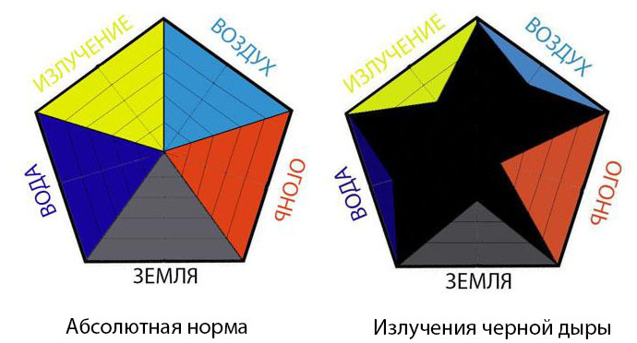
АМД- гелиевый сектор

О, жизнь без завтрашнего дня!
Ловлю измену в каждом слове,
И убывающей любови
Звезда восходит для меня.

Так незаметно отлетать,
Почти не узнавать при встрече.
Но снова ночь. И снова плечи
В истоме влажной целовать.

Тебе я милой не была,
Ты мне постыл. А пытка длилась,
И, как преступница томилась
Любовь, исполненная зла.

То словно брат. Молчишь, сердит.
Но если встретимся глазами –
Тебе клянусь я небесами,
В огне расплавится гранит.

Примерно половина всего гелия сосредоточена в земной коре, главным образом в её гранитной оболочке, аккумулировавшей основные запасы радиоактивных элементов. Если бы Анна Ахматова знала, какие химические реакции могут протекать в недрах земли, и сколько времени на то уходит, она, наверное, не написала бы такое стихотворение. Гелий — удобный индикатор для геологов. При помощи гелиевой съёмки можно определять на поверхности Земли расположение глубинных разломов. Гелий как продукт радиоактивного распада, насыщающий верхний слой земной коры, просачивается по трещинам и поднимается в атмосферу. Около таких трещин и особенно в местах их пересечения концентрация гелия более высокая. Это явление было впервые установлено советским геофизиком И. Н. Яницким. Скорость образования гелия при естественном радиоактивном распаде очень даже невелика. Ну, в общем, столько не живут…. Пройдет примерно восемь миллионов лет и за это время из одной тонны гранита образуется всего 3 грамма урана, пятнадцать грамм тория и всего 1 миллиграмм гелия. Максимальные концентрации гелия (10-13%) выявлены в свободных газовых скоплениях урановых рудников и (20-25%) в газах, спонтанно выделяющихся из подземных вод.

Чем древнее возраст газоносных осадочных пород и чем выше в них содержание радиоактивных элементов, тем больше гелия в составе природных газов. Этот процесс «расплавления гранита» протекает постоянно, и за время существования Земли он обеспечил содержание гелия в атмосфере, литосфере и гидросфере, значительно превышающее наличное (оно составляет около 1014 м3). Почему возникает «недостача»? Не из-за того, что происходит смешение жидкостей или газов в одной посудине, дефицит гелия объясняется постоянным улетучиванием его из атмосферы. Лёгкие атомы, попадая в верхние слои, постепенно приобретают скорость выше 2-й космической и тем самым получают возможность преодолеть силы земного притяжения. Одновременное образование и улетучивание гелия приводят к тому, что концентрация его в атмосфере практически постоянна, то есть никакая. По распространённости же во Вселенной гелий занимает 2-е место после водорода: на его долю приходится около 23% космической массы.
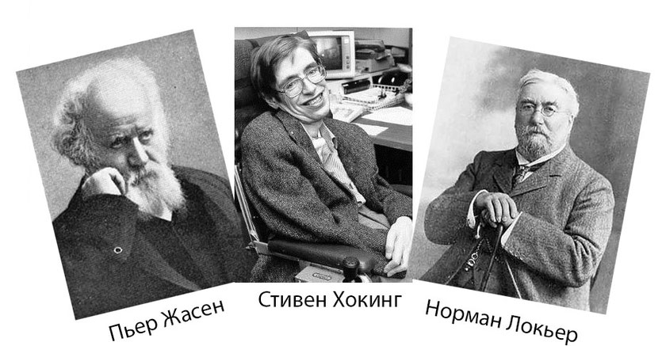
История открытия гелия на Земле весьма замечательна, потому, что впервые он был обнаружен на Солнце. Если Стивен Уильям Хокинг — английский физик-теоретик, связавший свою профессиональную судьбу с изучения чёрных дыр, и теорией возникновения мира в результате Большого взрыва, заработал при этом полный паралич, то в честь нового метода исследования протуберанцев Солнца, Французская академия решила отчеканить медаль. На одной стороне медали были выбиты портреты Пьера Жансена и Нормана Локьера над скрещенными ветвями лавра, а на другой — изображение мифологического бога света Аполлона, правящего в колеснице четверкой коней, скачущей во весь опор. 24 октября 1868 года, в один день во Французскую Академию наук пришли два письма, и практически в один час. На следующий день оба письма были зачитаны на заседании Академии. 18 августа 1868 года французский учёный Пьер Жансен, находясь во время полного солнечного затмения в индийском городе Гунтур, впервые исследовал хромосферу Солнца. Спустя два месяца, 20 октября, английский астроном Норман Локьер, не зная о разработках французского коллеги, также провёл исследования солнечного спектра.

Так был обнаружен гелий, но можно сказать, что так он о себе людям заявил, поскольку в межзвездном газе основное состояние парагелия сформировано путём излучения одновременно двух спутанных фотонов! В 1938 году советский физик Пётр Леонидович Капица открыл явление сверхтекучести жидкого гелия, и ученому надо было предположить, что гелий при своем движении течет без всякого сопротивления. Если вязкость воды принять за единицу, то гелий в миллиард раз более текучая жидкость, чем вода. Посему, дорогие мои, у этого элемента нет никаких иных свойств, которые бы были связаны с человеческим организмом. Что сказанное означает? Ну, вот видите, либо вы невнимательно читали, либо на самом деле не понимаете, что такое нелокальные информационные взаимодействия. Для гелия нет никаких сопротивлений, посему он не задерживается ни в каком органе, и знания о нем либо улетучиваются из нашей головы, либо превращаются в самое главное информационное преимущество. И если бы я не создал пентаграфическую диагностику, сложно было бы объяснить, как выглядит гелиевая норма, и как ее отклонение. Посмотрите сюда:
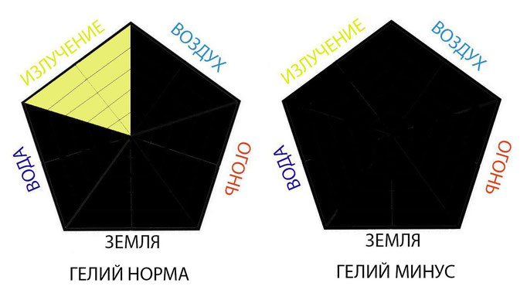
У гелия все однозначно. У него нет никаких иных диагностических состояний, а он регистрируется только в секторе ИЗЛУЧЕНИЕ. И здесь иных промежуточных градаций быть не может, так же, как женщина не может быть «немножечко беременная». Либо вы вступаете в нелокальные информационные взаимодействия и вам выставляется пять баллов, либо нет, то есть получаете по связи абсолютный ноль. Вот такая черная дыра может свидетельствовать не только о грубо материалистическом типе человеческого мышления, но и связана с грехом, который называется «Хула на Духа Святаго». Сказано в Священном Писании, что по вере вашей будет дано вам. Это про гелий сказано. Да-да!
(продолжение следует)

29 июня 2016 г.

